白银市二中2017—2018学年度第一学期期中考试
高二年级 物 理
（命题：王晓晔 满分：100分 考试：100分钟 ）
一、选择题：（共12小题，每小题4分，共48分。在每小题给出的四个选项中，有的小题只有一个选项正确，有的小题有多个选项正确，全部选对的得4分，选不全的得2分，有选错或不答的得0分，注意：1-9题为单选题，10、11、12题为多选题）
1．两个放在绝缘架上的相同的金属球，相距为d，球的半径比d小得多，分别带有q和3q的电荷，相互斥力为3F，现将这两个金属球接触，然后分开，仍放回原处，则它们的相互斥力变为（ ）
A. 0 B. F C. 3F D. 4F
2．铅蓄电池的电动势为2 V，这表示( )
A. 电路中每通过1 C的电荷量，电源把2 J的化学能转变为电能
B. 蓄电池两极间的电压为2 V
C. 蓄电池在1 s内将2 J的化学能转变为电能
D. 蓄电池将化学能转变为电能的本领比一节干电池（电动势为1.5 V）的小
3．根据部分电路欧姆定律，下列判断正确的有（ ）
A．导体两端的电压越大，电阻就越大
B．导体中的电流越大，电阻就越小
C．电阻与电压成正比，与电流成反比
D．由I=可知，通过一段导体的电流跟加在它两端的电压成正比
4．下列关于点电荷的说法，正确的是( )
A．点电荷一定是电量很小的电荷
B．点电荷是一种理想化模型，实际不存在
C．只有体积很小的带电体，才能作为点电荷
D．体积很大的带电体一定不能看成点电荷
5．关于电场强度与电势的关系，下面各种说法中正确的是： （ ）
A．电场强度大的地方，电势一定高 B．电场强度不变，电势也不变
C．电场强度为零处，电势一定为零 D．电场强度的方向是电势降低最快的方向
6．如图所示，带电粒子在电场中由A点运动到B点，图中实线为电场线，虚线为粒子运动轨迹，则可判断（ ）

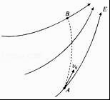
A．粒子带负电
B．粒子的电势能不断减少
C．粒子的动能不断增大
D．粒子在A点的加速度大于在B点的加速度
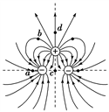
7．两个相同的负电荷和一个正电荷附近的电场线分布如图所示．c是两负电荷连线的中点，d点在正电荷的正上方，c、d到正电荷的距离相等，则错误的是( )
A. a点的电场强度比b点的大
B. a点的电势比b点的高
C. c点的电场强度比d点的大
D. c点的电势比d点的低
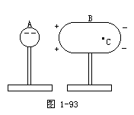
8．将原来不带电的绝缘导体B移近带负电的绝缘导体A，如1-93所示，以下说法正确的是：（ ）A．导体B上各点的场强大小相等
B．导体A内部的场强一定为零
C．导体B的左端电势比右端电势高
D．导体B上的感应电荷在它的C点所形成的场强一定不为零
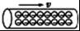
9．如图所示，一根横截面积为S的均匀长直橡胶棒上均匀带有负电荷，每米电荷量为q，当此棒沿轴线方向做速率为v的匀速直线运动时，由于棒运动而形成的等效电流大小为（ ）
A．vq B． C．qvS D．
10．将平行板电容器充电后，去掉电源，下面说法正确的是： ( )
A．相对面积不变，极板间距离增大，场强不变，电势差增大
B．极板间距离不变，相对面积减小，场强变大，电势差增大
C．相对面积不变，极板间距离减小，电量减少，电容增大
D．极板间距离不变，相对面积增大，电容增大，电量不变
11．一带电粒子垂直于电场方向射入电场，经电场后的偏转角与下列因素的关系是： ( )
A．偏转电压越高，偏转角越大 B．带电粒子的质量越大，偏转角越大
C．带电粒子的电量越少，偏转角越大 D．带电粒子的初速度越大，偏转角越小
12．如图所示，虚线a、b、c代表电场中的三个等势面，相邻等势面之间的电势差相等，即U_{ab}=U_{bc}，实线为一带正电的质点仅在电场力作用下通过该区域时的运动轨迹，P、Q是这条轨迹上的两点，据此可知 ( )
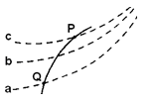
A．三个等势面中，a的电势最高
B．带电质点通过P点时的电势能较Q点大
C．带电质点通过P点时的动能较Q点大
D．带电质点通过P点时的加速度较Q点大
二、填空题(每空4分，共8分）
13、如图所示，A、B、C、D是匀强电场中一正方形的四个顶点。已知A、B、C三点的电势分别为φ_{A}＝15 V、φ_{B}＝3 V、φ_{C}＝－3 V，由此得D点的电势φ_{D}＝________。
E_{C}
C
A
B
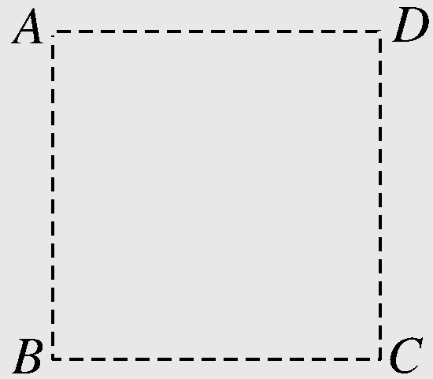

14、如图所示，A、B、C三点是一直角三角形的三个顶点，∠B=30°现在A、B两点放置两点电荷-qA、+qB，测得C点的场强与BA平行， qA：qB=_____
三．计算题（15、16每题10分，17、18每题12分，共44分。解答应写出必要的文字说明、方程式和重要演算步骤，只写出最后答案的不给分。有数字计算的题，答案中必须明确写出数值和单位。)
15、有两个带正电的小球，电荷量分别为Q和9Q，在真空中相距L。如果引入第三个小球，恰好使得3个小球只在它们相互的静电力作用下都处于平衡状态，第三个小球应带何种电荷，应放在何处，电荷量又是多少？

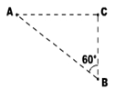
16. 如图，A.B.C三点在匀强电场中，AC⊥BC ，∠ABC=60°，BC=20cm，把一个电量 q=1.0×10^{﹣5}C 的正电荷从A移到B，电场力不做功；从B移到C，电场力做功为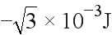，求该匀强电场的场强大小和方向?

17. 如图所示为两组平行板金属板，一组竖直放置，一组水平放置，今有一质量为m的电子静止在竖直放置的平行金属板的A点，经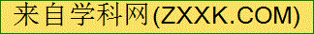电压U₀加速后通过B点进入两板间距为d、电压为U的水平放置的平行金属板间，若电子从两块水平平行板的正中间射入，且最后电子刚好能从右侧的两块平行金属板穿出，A、B分别为两块竖直板的中点，求：
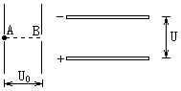
（1）电子通过B点时的速度大小；
（2）右侧平行金属板的长度；
（3）电子穿出右侧平行金属板时的动能.

18、如图所示，一根长L＝1.5m的光滑绝缘细直杆MN，竖直固定在场强为E＝1.0×10⁵ N/C、与水平方向成θ＝30°角的倾斜向上的匀强电场中．杆的下端M固定一个带电小球A，电荷量Q＝＋4.5×10⁻⁶C；另一带电小球B穿在杆上可自由滑动，电荷量q＝＋1.0×10⁻⁶C，质量m＝1.0×10⁻²kg.现将小球B从杆的上端N静止释放，小球B开始运动(静电力常量k＝9.0×10⁹ N·m²/C²，取g＝10 m/s²)
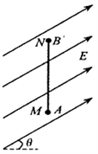
(1)小球B开始运动时的加速度为多大？
(2)小球B的速度最大时，距M端的高度h₁为多大？

